## Contenu

[1](#_Toc517792176)

[Gaine murale DUCTEL TB 1010 en aluminium blanc laqué ou anodisé 3](#_Toc517792177)

[Gaine murale DUCTEL TB 1040 en aluminium blanc laqué ou anodisé 4](#_Toc517792178)

[Gaine murale DUCTEL TB 1310 en aluminium blanc laqué ou anodisé 5](#_Toc517792179)

[Gaine murale DUCTEL TB 1340 en aluminium blanc laqué ou anodisé 6](#_Toc517792180)

[Gaine murale DUCTEL TB 1710 en aluminium blanc laqué ou anodisé 7](#_Toc517792181)

[Gaine murale DUCTEL TB 1740 en aluminium blanc laqué ou anodisé 8](#_Toc517792182)

[Gaine murale DUCTEL TB 2210 en aluminium blanc laqué ou anodisé 9](#_Toc517792183)

[Gaine murale DUCTEL TB 2240 en aluminium blanc laqué ou anodisé 10](#_Toc517792184)

[Gaine murale DUCTEL TB 1312 à encastrer , en aluminium laqué blanc ou anodisé 11](#_Toc517792185)

[Gaine murale DUCTEL PK 1010 en matière synthétique blanche 12](#_Toc517792186)

[Gaine murale DUCTEL TB 1310 en aluminium blanc laqué ou anodisé 13](#_Toc517792187)

[Gaine murale PK 90X55 D en matière synthétique blanche 14](#_Toc517792188)

[Gaine murale PK 120X55 D en matière synthétique blanche 15](#_Toc517792189)

[Gaine murale PK 160X65 D en matière synthétique blanche 16](#_Toc517792190)

[Gaine murale PK 210X70 D en matière synthétique blanche 17](#_Toc517792191)

[Gaine murale PK 110X70 D en matière synthétique blanche 18](#_Toc517792192)

[Gaine murale PK 140X70 D en matière synthétique blanche 19](#_Toc517792193)

[Gaine murale PK 170X70 D en matière synthétique blanche 20](#_Toc517792194)

[Gaine murale PK 90X55 D HF en matière synthétique blanche exempt d’halogènes 21](#_Toc517792195)

[Gaine murale PK 110X70 D HF en matière synthétique blanche exempt d’halogènes 22](#_Toc517792196)

[Gaine murale TAS+ 110/52 en tôle d’acier laquée 23](#_Toc517792197)

[Gaine murale TAS+ 110/72 en tôle d’acier laquée 24](#_Toc517792198)

[Gaine murale WG 3000 120/65 en tôle d’acier laquée 25](#_Toc517792199)

[Gaine murale TAS+ 130/72 en tôle d’acier laquée 26](#_Toc517792200)

[Gaine murale WG 3000 170/65 en tôle d’acier laquée 27](#_Toc517792201)

[Gaine murale WG 3000 170A/65 en tôle d’acier laquée 28](#_Toc517792202)

[Gaine murale TAS+ 170/72 en tôle d’acier laquée 29](#_Toc517792203)

[Gaine murale TAS+ 183-2/72 en tôle d’acier laquée 30](#_Toc517792204)

[Gaine murale TAS+ 233-2/72 en tôle d’acier laquée 31](#_Toc517792205)

## Gaine murale DUCTEL TB 1010 en aluminium blanc laqué ou anodisé

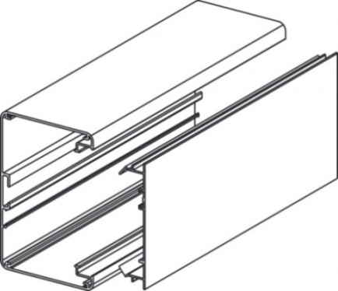La livraison comprend un système de gaines murales, c.à.d. les bases, les couvercles, les accouplements, les dérivations, les cloisons de séparation, les bornes de mise à la terre et les boîtes de montage.  
Les bases et les couvercles doivent être fabriqués en aluminium

* blanc laqué
* avec anodisation naturelle.

Les bases et les couvercles doivent avoir une longueur de 3 m. La base, avec une profondeur d’au moins de 65 mm et une hauteur d’au moins de 100 mm, est pourvue d’une ouverture de couvercle de 80 mm.  
Les gaines murales doivent être accouplées au moyen d'accouplements. Ces accouplements doivent s'insérer dans des fentes spécifiques et doivent être fixés avec des vis dans les profilés de base.  
Les bases et les couvercles doivent être mis à la terre avec des bornes de mise à la terre qui sont fixées avec des vis dans les rainures spécifiques.  
Dans l’ouverture de couvercle, des boîtes de montage bleues, version simple ou double, peuvent être installées afin de pouvoir monter des mécanismes à fixation par anneau. Ces mécanismes ont une distance entraxes de 71 mm.  
Il est possible de réaliser un angle intérieur ou extérieur avec le même article (angle universel).  
L’ extrémité de la gaine murale peut être fermée avec un embout qui s’encliquette dans la base.  
Il est possible de compartimenter le profilé de base par des cloisons de séparation en aluminium. Le cloison de séparation se verrouillé soi-même dans la rainure prévue dans le fond de la base.

8/06/2018

## Gaine murale DUCTEL TB 1040 en aluminium blanc laqué ou anodisé

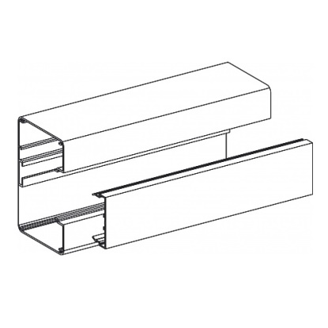La livraison comprend un système de gaines murales, c.à.d. les bases, les couvercles, les accouplements, les dérivations, les cloisons de séparation et les bornes de mise à la terre.

Les bases et les couvercles doivent être fabriqués en aluminium

* blanc laqué
* avec anodisation naturelle

Les bases et les couvercles doivent avoir une longueur de 3 m. La base, avec une profondeur d’au moins de 65 mm et une hauteur d’au moins de 100 mm, est pourvue d’une ouverture de couvercle de 45 mm.  
Les gaines murales doivent être accouplées au moyen d'accouplements. Ces accouplements doivent s'insérer dans des fentes spécifiques et doivent être fixés avec des vis dans les profilés de base.  
Les bases et les couvercles doivent être mis à la terre avec des bornes de mise à la terre qui sont fixées avec des vis dans les rainures spécifiques.  
Des appareillages 45x45 mm ou 45x22,5 mm doivent s'insérer directement dans l’ouverture du couvercle.  
Il doit être possible de réaliser un angle intérieur ou extérieur avec le même article (angle universel).  
L’ extrémité de la gaine murale doit pouvoir être fermée avec un embout qui s’encliquette dans la base.  
Il est possible de compartimenter le profilé de base par des cloisons de séparation en aluminium. Le cloison de séparation se verrouillé soi-même dans la rainure prévue dans le fond de la base.

8/06/2018

## Gaine murale DUCTEL TB 1310 en aluminium blanc laqué ou anodisé

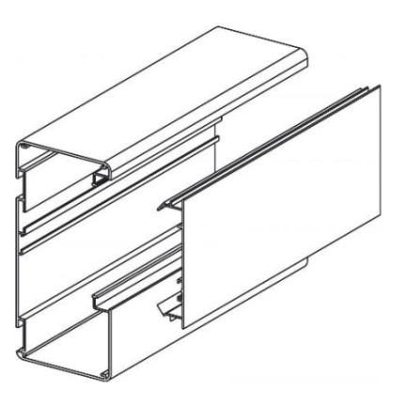La livraison comprend un système de gaines murales, c.à.d. les bases, les couvercles, les accouplements, les dérivations, les cloisons de séparation, les bornes de mise à la terre et les boîtes de montage.  
Les bases et les couvercles doivent être fabriqués en aluminium

* blanc laqué
* avec anodisation naturelle.

Les bases et les couvercles doivent avoir une longueur de 3 m. La base, avec une profondeur d’au moins de 65 mm et une hauteur d’au moins de 135 mm, est pourvue d’une ouverture de couvercle de 80 mm.  
Les gaines murales doivent être accouplées au moyen d'accouplements. Ces accouplements doivent s'insérer dans des fentes spécifiques et doivent être fixés avec des vis dans les profilés de base.  
Les bases et les couvercles doivent être mis à la terre avec des bornes de mise à la terre qui sont fixées avec des vis dans les rainures spécifiques.  
Dans l’ouverture du couvercle, des boîtes de montage bleues, version simple ou double, peuvent être installées afin de pouvoir monter des mécanismes à fixation par anneau. Ces mécanismes ont une distance entraxes de 71 mm.  
Un angle intérieur ou extérieur peut être réalisé avec le même article (angle universel).  
L’ extrémité de la gaine murale doit pouvoir être fermée avec un embout qui s’encliquette dans la base.  
Il est possible de compartimenter le profilé de base par des cloisons de séparation en aluminium. Le cloison de séparation se verrouille soi-même dans la rainure prévue dans le fond de la base.

8/06/2018

## Gaine murale DUCTEL TB 1340 en aluminium blanc laqué ou anodisé

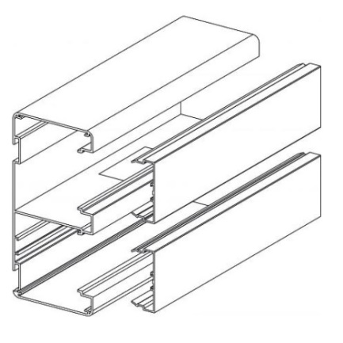La livraison comprend un système de gaines murales, c.à.d. les bases, les couvercles, les accouplements, les dérivations et les bornes de mise à la terre.

Les bases et les couvercles doivent être fabriqués en aluminium

* blanc laqué
* avec anodisation naturelle

Les bases et les couvercles doivent avoir une longueur de 3 m. La base, avec une profondeur d’au moins de 65 mm et une hauteur d’au moins de 135 mm, est pourvue de 2 ouvertures de couvercle de 45 mm.  
Les gaines murales doivent être accouplées au moyen d'accouplements. Ces accouplements doivent s'insérer dans des fentes spécifiques et doivent être fixés avec des vis dans les profilés de base.  
Les bases et les couvercles doivent être mis à la terre avec des bornes de mise à la terre qui sont fixées avec des vis dans les rainures spécifiques.  
Des appareillages 45x45 mm ou 45x22,5 mm doivent s'insérer directement dans l’ouverture du couvercle.  
Il est possible de réaliser un angle intérieur ou extérieur avec le même article (angle universel).  
L’ extrémité de la gaine murale peut être fermée avec un embout qui s’encliquette dans la base.

8/06/2018

## Gaine murale DUCTEL TB 1710 en aluminium blanc laqué ou anodisé

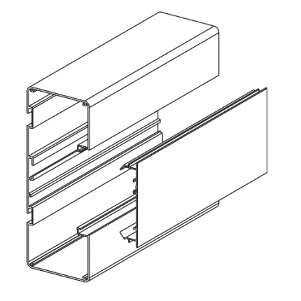La livraison comprend un système de gaines murales, c.à.d. les bases, les couvercles, les accouplements, les dérivations, les cloisons de séparation, les bornes de mise à la terre et les boîtes de montage.  
Les bases et les couvercles doivent être fabriqués en aluminium

* blanc laqué
* avec anodisation naturelle

Les bases et les couvercles doivent avoir une longueur de 3 m. La base, avec une profondeur d’au moins de 65 mm et une hauteur d’au moins de 170 mm, est pourvue d’une ouverture de couvercle de 80 mm.  
Les gaines murales doivent être accouplées au moyen d'accouplements. Ces accouplements doivent s'insérer dans des fentes spécifiques et doivent être fixés avec des vis dans les profilés de base.  
Les bases et les couvercles doivent être mis à la terre avec des bornes de mise à la terre qui sont fixées avec des vis dans les rainures spécifiques.  
Dans l’ouverture de couvercle, des boîtes de montage bleues, version simple ou double, peuvent être installées afin de pouvoir monter des mécanismes à fixation par anneau. Ces mécanismes ont une distance entraxes de 71 mm.  
Un angle intérieur ou extérieur peut être réalisé avec le même article (angle universel).  
L’ extrémité de la gaine murale doit pouvoir être fermée avec un embout qui s’encliquette dans la base.  
Il est possible de compartimenter le profilé de base par des cloisons de séparation en aluminium. Le cloison de séparation se verrouillé soi-même dans la rainure pourvue dans le fond de la base.

8/06/2018

## Gaine murale DUCTEL TB 1740 en aluminium blanc laqué ou anodisé

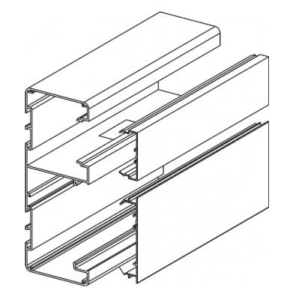La livraison comprend un système de gaines murales, c.à.d. les bases, les couvercles, les accouplements, les dérivations, les bornes de mise à la terre et les boîtes de montage.

Les bases et les couvercles doivent être fabriqués en aluminium

* blanc laqué
* avec anodisation naturelle

Les bases et les couvercles doivent avoir une longueur de 3 m. La base, avec une profondeur d’au moins de 65 mm et une hauteur d’au moins de 170 mm, est pourvue d’une ouverture de couvercle de 45 mm et d’une ouverture de couvercle de 80 mm.  
Les gaines peuvent être montées à l’envers (ça change la position des ouvertures des couvercles). Les bases ont une cloison de séparation intégrée, pourvue tous les 320 mm, d’entailles de 50x21 mm.  
Les gaines murales doivent être accouplées au moyen d'accouplements. Ces accouplements doivent s'insérer dans des fentes spécifiques et doivent être fixés avec des vis dans les profilés de base.  
Les bases et les couvercles doivent être mis à la terre avec des bornes de mise à la terre qui sont fixées avec des vis dans les rainures spécifiques.  
Des appareillages 45x45 mm ou 45x22,5 mm doivent s'insérer directement dans l’ouverture du couvercle de 45 mm. Dans l’ouverture de couvercle 80 mm, des boîtes de montage bleues, version simple ou double, peuvent être installées afin de pouvoir monter des mécanismes à fixation par anneau. Ces mécanismes ont une distance entraxes de 71 mm.  
Un angle intérieur ou extérieur peut être réalisé avec le même article (angle universel).  
L’ extrémité de la gaine murale peut fermée avec un embout qui s’encliquette dans la base.

8/06/2018

## Gaine murale DUCTEL TB 2210 en aluminium blanc laqué ou anodisé

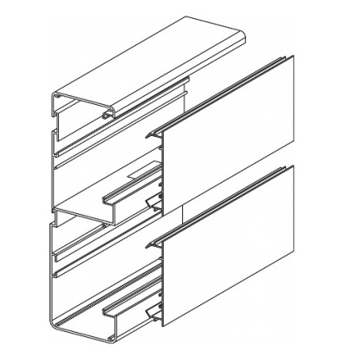La livraison comprend un système de gaines murales, c.à.d. les bases, les couvercles, les accouplements, les dérivations, les cloisons de séparation, les bornes de mise à la terre et les boîtes de montage.  
Les bases et les couvercles doivent être fabriqués en aluminium

* blanc laqué
* avec anodisation naturelle

Les bases et les couvercles doivent avoir une longueur de 3 m. La base, avec une profondeur d’au moins de 65 mm et une hauteur d’au moins de 220 mm, est pourvue de 2 ouvertures de couvercle de 80 mm.  
Les bases ont une cloison de séparation intégrée, pourvue tous les 320 mm, d’entailles de 50x21 mm.  
Les gaines murales doivent être accouplées au moyen d'accouplements. Ces accouplements doivent s'insérer dans des fentes spécifiques et doivent être fixés avec des vis dans les profilés de base.  
Les bases et les couvercles doivent être mis à la terre avec des bornes de mise à la terre qui sont fixées avec des vis dans les rainures spécifiques.  
Dans l’ouverture de couvercle, des boîtes de montage bleues, version simple ou double, peuvent être installées afin de pouvoir monter des mécanismes à fixation par anneau. Ces mécanismes ont une distance entraxes de 71 mm.  
Un angle intérieur ou extérieur peut être réalisé avec le même article (angle universel).  
L’ extrémité de la gaine murale doit pouvoir être fermée avec un embout qui s’encliquette dans la base.  
Il est possible de compartimenter le profilé de base par des cloisons de séparation en aluminium. Le cloison de séparation se verrouillé soi-même dans la rainure prévue dans le fond de la base.

8/06/2018

## Gaine murale DUCTEL TB 2240 en aluminium blanc laqué ou anodisé

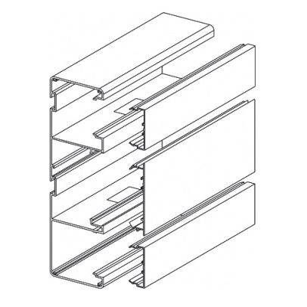La livraison comprend un système de gaines murales, c.à.d. les bases, les couvercles, les accouplements, les dérivations, les bornes de mise à la terre et les boîtes de montage.

Les bases et les couvercles doivent être fabriqués en aluminium

* blanc laqué
* avec anodisation naturelle

Les bases et les couvercles doivent avoir une longueur de 3 m. La base, avec une profondeur d’au moins de 65 mm et une hauteur d’au moins de 220 mm, est pourvue de 2 ouvertures de couvercle de 45 mm et d’une ouverture de couvercle de 80 mm.

Les bases ont deux cloisons de séparation intégrées, pourvues tous les 320 mm, d’entailles de 50x21 mm.  
Les gaines murales doivent être accouplées au moyen d'accouplements. Ces accouplements doivent s'insérer dans des fentes spécifiques et doivent être fixés avec des vis dans les profilés de base.  
Les bases et les couvercles doivent être mis à la terre avec des bornes de mise à la terre qui sont fixées avec des vis dans les rainures spécifiques.  
Des appareillages 45x45 mm ou 45x22,5 mm doivent s'insérer directement dans l’ouverture du couvercle de 45 mm. Dans l’ouverture de couvercle 80 mm, des boîtes de montage bleues, version simple ou double, peuvent être installées afin de pouvoir monter des mécanismes à fixation par anneau. Ces mécanismes ont une distance entraxes de 71 mm.  
Un angle intérieur ou extérieur peut être réalisé avec le même article (angle universel).  
L’ extrémité de la gaine murale peut être fermée avec un embout qui s’encliquette dans la base.

8/06/2018

## Gaine murale DUCTEL TB 1312 à encastrer , en aluminium laqué blanc ou anodisé

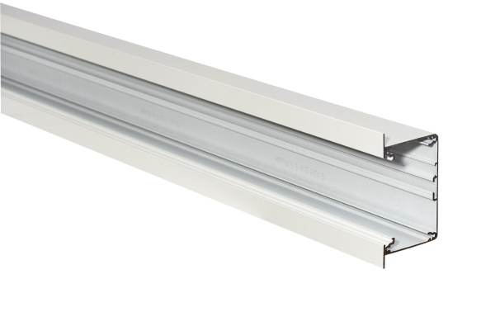La livraison comprend un système de gaines murales à encastrer, c.à.d. les bases, les couvercles, les accouplements, les cloisons de séparation, les bornes de mise à la terre et les boîtes de montage.  
Les bases et les couvercles doivent être fabriqués en aluminium

* blanc laqué
* avec anodisation naturelle

Les bases et les couvercles doivent avoir une longueur de 3 m. La base, avec une profondeur d’au moins de 65 mm et une hauteur d’au moins de 100 mm, est pourvue d’une ouverture de couvercle de 80 mm. La gaine murale encastrée doit avoir en haut et en bas un rebord en aluminium de minimum 12,5 mm, qui après montage, prend appui sur le mur.

Les gaines murales à encastrer doivent être accouplées au moyen d'accouplements. Ces accouplements doivent s'insérer dans des fentes spécifiques et doivent être fixés avec des vis dans les profilés de base.  
Les bases et les couvercles doivent être mis à la terre avec des bornes de mise à la terre qui sont fixées avec des vis dans les rainures spécifiques.  
Dans l’ouverture du couvercle, des boîtes de montage bleues, version simple ou double, peuvent être installées afin de pouvoir monter des mécanismes à fixation par anneau. Ces mécanismes ont une distance entraxes de 71 mm.  
Il est possible de compartimenter le profilé de base par des cloisons de séparation en aluminium. Le cloison de séparation se verrouillé soi-même dans la rainure prévue dans le fond de la base.

8/06/2018

## Gaine murale DUCTEL PK 1010 en matière synthétique blanche

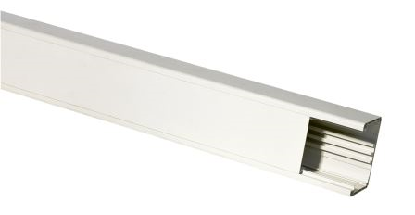La livraison comprend un système de gaines murales, c.à.d. les bases, les couvercles, les accouplements, les dérivations, les cloisons de séparation et les boîtes de montage.  
Les bases et les couvercles doivent être fabriqués en PVC blanc RAL 9003.  
Les bases et les couvercles doivent avoir une longueur de 3 m. La base, avec une profondeur d’au moins de 65 mm et une hauteur d’au moins de 100 mm, est pourvue d’une ouverture de couvercle de 80 mm.  
Les gaines murales doivent être accouplées au moyen d'accouplements.   
Dans l’ouverture de couvercle, des boîtes de montage bleues, version simple ou double, peuvent être installées afin de pouvoir monter des mécanismes à fixation par anneau. Ces mécanismes ont une distance entraxes de 71 mm.  
Il est possible de réaliser un angle intérieur ou extérieur avec le même article (angle universel).  
L’ extrémité de la gaine murale peut être fermée avec un embout qui s’encliquette dans la base.  
Il est possible de compartimenter le profilé de base par des cloisons de séparation en aluminium. Le cloison de séparation se verrouille soi-même dans la rainure prévue dans le fond de la base.

8/06/2018

## Gaine murale DUCTEL TB 1310 en aluminium blanc laqué ou anodisé

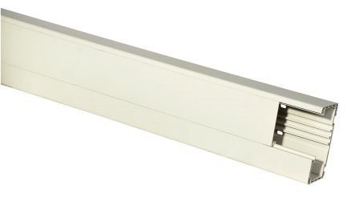La livraison comprend un système de gaines murales, c.à.d. les bases, les couvercles, les accouplements, les dérivations, les cloisons de séparation et les boîtes de montage.  
Les bases et les couvercles doivent être fabriqués en PVC blanc RAL 9003.

Les bases et les couvercles doivent avoir une longueur de 3 m. La base, avec une profondeur d’au moins de 65 mm et une hauteur d’au moins de 135 mm, est pourvue d’une ouverture de couvercle de 80 mm.  
Les gaines murales doivent être accouplées au moyen d'accouplements.  
Dans l’ouverture du couvercle, des boîtes de montage bleues, version simple ou double, peuvent être installées afin de pouvoir monter des mécanismes à fixation par anneau. Ces mécanismes ont une distance entraxes de 71 mm.  
Un angle intérieur ou extérieur peut être réalisé avec le même article (angle universel).  
L’ extrémité de la gaine murale doit pouvoir être fermée avec un embout qui s’encliquette dans la base.  
Il est possible de compartimenter le profilé de base par des cloisons de séparation en aluminium. Le cloison de séparation se verrouille soi-même dans la rainure prévue dans le fond de la base.

8/06/2018

## Gaine murale PK 90X55 D en matière synthétique blanche

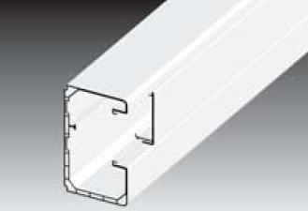La gaine murale est fabriqué en PVC blanc RAL 9003. Elle est pourvue d’une paroi double avec des cavités qui garantissent une grande rigidité.  
La gaine murale a une hauteur de 90 mm et une profondeur de 55 mm avec une ouverture pour un couvercle de 45 mm. Cette ouverture est placée asymétriquement afin d’avoir assez de place pour les câbles.  
La longueur de la base et du couvercle est de 2000 mm et les deux doivent être munis d’un feuil de protection facile à enlever.  
Le couvercle en forme U est pourvu de deux rebords relevés avec une cannelure afin de pouvoir se verrouiller dans la base, en haut et en bas.  
Le dos de la gaine murale doit être pourvu de perforations pour faciliter le montage au mur.  
Les angles intérieurs et extérieurs, les pièces en T et les angles plats s’encliquettent facilement après la pose des câbles. Des accouplements, des fermetures et des plaques de finition sont disponibles.  
La gaine murale convient aux mécanismes modulaires 45x45 mm qui s’encliquettent directement dans l’ouverture du couvercle de façon à rendre les boîtes d’appareillage superflues.

8/06/2018

## Gaine murale PK 120X55 D en matière synthétique blanche

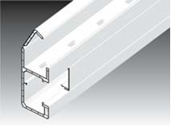La gaine murale est fabriquée en PVC blanc RAL 9003. Elle est pourvue d’une paroi double avec des cavités qui garantissent une grande rigidité.  
La gaine murale a une hauteur de 120 mm, une profondeur de 55 mm et une ouverture pour un couvercle de 45 mm. Cette ouverture est placée asymétriquement afin d’avoir assez de place pour les câbles.   
Au-dessus de la gaine murale se trouve un compartiment séparé, qui peut être utilisé comme canal d’alimentation. Ce compartiment est accessible par un couvercle articulé. Pour un passage facile des câbles il y a des perforations dans la séparation fixe entre les deux compartiments.  
La longueur de la base et du couvercle est de 2000 mm et les deux doivent être munis d’un feuil de protection, facile à enlever.  
Le couvercle en forme U est pourvu de deux rebords relevés avec une cannelure afin de pouvoir se verrouiller dans la base, en haut et en bas.  
Le dos de la gaine murale est pourvu de perforations pour faciliter le montage au mur.  
Les angles intérieurs et extérieurs, les pièces en T et les angles plats s’encliquettent facilement après la pose des câbles. Des accouplements, des fermetures et des plaques de finition sont disponibles.  
La gaine murale convient aux mécanismes modulaires 45x45 mm qui s’encliquettent directement dans l’ouverture du couvercle de façon à rendre les boîtes d’appareillage superflues.

Option : Dans le compartiment avec couvercle à charnière, un canal de cloisonnement en métal avec couvercle y est placé afin d’obtenir une séparation électromagnétique entre le câblage de données et celui d’énergie.

8/06/2018

## Gaine murale PK 160X65 D en matière synthétique blanche

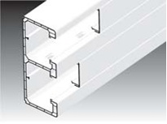La gaine murale est fabriquée en PVC blanc RAL 9003. Elle est pourvue d’une paroi double avec des cavités qui garantissent une grande rigidité.  
La gaine murale a une hauteur de 160 mm et une profondeur de 65 mm et est pourvue de deux ouvertures pour un couvercle de 45 mm. Entre les deux compartiments, la séparation fixe doit être pourvue de perforations.   
La longueur de la base et du couvercle est de 2000 mm et les deux doivent être munis d’un feuil de protection facile à enlever.  
Le couvercle en forme U doit avoir deux rebords relevés avec une cannelure afin de pouvoir se verrouiller dans la base, en haut et en bas.  
Le dos de la gaine murale doit être pourvu de perforations pour faciliter le montage au mur.  
Les angles intérieurs et extérieurs, les pièces en T et les angles plats s’encliquettent facilement après la pose des câbles. Des accouplements, des fermetures et des plaques de finition sont disponibles.  
La gaine murale convient aux mécanismes modulaires 45x45 mm qui s’encliquettent directement dans l’ouverture du couvercle de façon de rendre les boîtes d’appareillage superflues.

8/06/2018

## Gaine murale PK 210X70 D en matière synthétique blanche

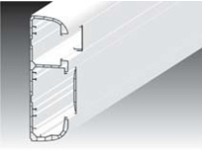La gaine murale doit être fabriquée en PVC blanc RAL 9003. Elle doit avoir une paroi double avec des cavités qui garantissent une grande rigidité.  
La gaine murale a une hauteur de 210 mm et une profondeur de 70 mm et une ouverture pour un couvercle de 45 mm et une ouverture pour couvercle de 80 mm.  
Le couvercle en forme U de 45 mm doit avoir deux rebords relevés avec une cannelure afin de pouvoir se verrouiller dans la base, en haut et en bas.   
Le couvercle de 80 mm doit avoir deux parois avec des cavités, tout comme la base.  
Pour un passage facile des câbles, il y a des perforations dans la séparation fixe entre les deux compartiments.  
La longueur de la base et les couvercles est de 2000 mm et les deux doivent être munis d’un feuil de protection, facile à enlever.  
Le dos de la gaine murale doit être pourvu de perforations pour faciliter le montage au mur.  
Les angles intérieurs et extérieurs, les pièces en T et les angles plats s’encliquettent facilement après la pose des câbles. Des accouplements, des fermetures et des plaques de finition sont disponibles.  
La gaine murale convient aux mécanismes modulaires 45x45 mm qui s’encliquettent directement dans l’ouverture du couvercle 45 mm de façon à rendre les boîtes d’appareillage superflues.  
La gaine murale convient à encastrer du matériel électrique standard avec anneau dans le compartiment avec une ouverture de 80 mm. Des boîtes d’appareillage et des adaptateurs sont disponibles.

Option : Dans le compartiment avec couvercle à charnière, un canal de cloisonnement en métal avec couvercle est placé afin d’obtenir une séparation électromagnétique entre le câblage de données et d’énergie.

8/06/2018

## Gaine murale PK 110X70 D en matière synthétique blanche

La gaine murale doit être fait en PVC blanc RAL 9003.  
Elle doit avoir une double paroi avec des cavités qui garantissent une grande rigidité.  
La gaine murale a une hauteur de 110 mm et une profondeur de 70 mm et une ouverture de couvercle de 80 mm.  
Le couvercle de 80 mm doit avoir deux parois avec des cavités, tout comme la base.  
La longueur de la base et des couvercles est de 2000 mm et les deux doivent être munis d’un feuil de protection, facile à enlever.  
Le dos de la gaine murale doit être pourvu de perforations pour faciliter le montage au mur.  
Les angles intérieurs et extérieurs, les pièces en T et les angles plats s’encliquettent facilement après la pose des câbles. Des accouplements, des fermetures et des plaques de finition sont disponibles.  
La gaine murale convient à encastrer du matériel électrique standard avec anneau dans le couvercle avec hauteur de 80 mm. Des boîtes d’appareillage et des adaptateurs sont disponibles.

8/06/2018

## Gaine murale PK 140X70 D en matière synthétique blanche

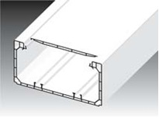La gaine murale doit être faite en PVC blanc RAL 9003.  
Elle doit avoir une double paroi avec des cavités qui garantissent une grande rigidité.  
La gaine murale a une hauteur de 140 mm et une profondeur de 70 mm et une ouverture de couvercle de 80 mm.  
Le couvercle de 106 mm doit avoir deux parois avec des cavités, tout comme la base.  
La longueur de la base et des couvercles est de 2000 mm et les deux doivent être munis d’un feuil de protection, facile à enlever.  
Le dos de la gaine murale doit être pourvu de perforations pour faciliter le montage au mur.  
Les angles intérieurs et extérieurs, les pièces en T et les angles plats s’encliquettent facilement après la pose des câbles. Des accouplements, des fermetures et des plaques de finition sont disponibles.  
La gaine murale convient à encastrer du matériel électrique standard avec anneau dans le couvercle avec hauteur de 106 mm. Des boîtes d’appareillage et des adaptateurs sont disponibles.

8/06/2018

## Gaine murale PK 170X70 D en matière synthétique blanche

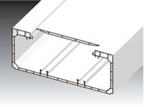La gaine murale doit être fabriquée PVC blanc RAL 9003.   
Elle doit avoir une double paroi avec des cavités qui garantissent une grande rigidité.  
La gaine murale a une hauteur de 170 mm, une profondeur de 70 mm et une ouverture de couvercle de 80 mm.  
Le couvercle de 106 mm doit avoir deux parois avec des cavités, tout comme la base.  
La longueur de la base et des couvercles est de 2000 mm et les deux doivent être munis d’un feuil de protection, facile à enlever.  
Le dos de la gaine murale doit être pourvu de perforations pour faciliter le montage au mur.  
Les angles intérieurs et extérieurs, les pièces en T et les angles plats s’encliquettent facilement après la pose des câbles. Des accouplements, des fermetures et des plaques de finition sont disponibles.  
La gaine murale convient à encastrer du matériel électrique standard avec anneau dans le couvercle avec hauteur de 106 mm. Des boîtes d’appareillage et des adaptateurs sont disponibles.

8/06/2018

## Gaine murale PK 90X55 D HF en matière synthétique blanche exempt d’halogènes

La gaine murale doit être fabriquée en matière synthétique autoextinguible, exempt d’halogènes en blanc RAL 9003. Elle doit avoir une paroi double avec des cavités qui garantissent une grande rigidité.  
La gaine murale a une hauteur de 90 mm, une profondeur de 55 mm et une ouverture pour un couvercle de 45 mm. Cette ouverture est placée asymétriquement afin d’avoir assez de place pour les câbles.   
La longueur de la base et du couvercle est de 2000 mm et les deux doivent être munis d’un feuil de protection, facile à enlever.  
Le couvercle en forme U doit avoir deux rebords relevés avec une cannelure afin de pouvoir se verrouiller dans la base, en haut et en bas.  
Le dos de la gaine murale doit être pourvu de perforations pour faciliter le montage au mur.  
Les angles intérieurs et extérieurs, les pièces en T et les angles plats s’encliquettent facilement après la pose des câbles. Des accouplements, des fermetures et des plaques de finition sont disponibles.  
La gaine murale convient à des mécanismes modulaires 45x45 mm qui s’encliquettent directement dans l’ouverture du couvercle de façon à rendre les boîtes d’appareillage superflues.

8/06/2018

## Gaine murale PK 110X70 D HF en matière synthétique blanche exempt d’halogènes

La gaine murale doit être fabriquée en matière synthétique autoextinguible, exempt d’halogènes en blanc RAL 9003. Elle doit avoir une double paroi avec des cavités qui garantissent une grande rigidité.  
La gaine murale a une hauteur de 110 mm, une profondeur de 70 mm et une ouverture de couvercle de 80 mm.  
Le couvercle de 80 mm doit avoir deux parois avec des cavités, tout comme la base.  
La longueur de la base et des couvercles est de 2000 mm et les deux doivent être munis d’un feuil de protection facile à enlever.  
Le dos de la gaine murale doit être pourvu de perforations pour faciliter le montage au mur.  
Les angles intérieurs et extérieurs, les pièces en T et les angles plats s’encliquettent facilement après la pose des câbles. Des accouplements, des fermetures et des plaques de finition sont disponibles.  
La gaine murale convient à encastrer du matériel électrique standard avec anneau dans le couvercle avec hauteur de 80 mm. Des boîtes d’appareillage et des adaptateurs sont disponibles.

8/06/2018

## W:\fotos\Thorsman\TASplus110_52_lijn.jpgGaine murale TAS+ 110/52 en tôle d’acier laquée

La livraison comprend un système de gaines murales, c.à.d. les bases, les couvercles, les accouplements, les dérivations, les cloisons de séparation et les boîtes de montage.  
Les éléments du système doivent être fabriqués en tôle d’acier zinguée, laquée extérieurement suivant le procédé de «projection électrostatique de poudre» avec une couche d’au moins de 60 µm au-dessus de la couche de zinc.

Teintes :

* RAL1013 (standard)
* RAL9010 (standard)
* RALXXXX (au choix, sur demande)

Le profilé de base doit avoir une longueur de 2500 mm. La base, avec une profondeur d’au moins de 52 mm, une hauteur d’au moins 110 mm, et une ouverture de couvercle de 80 mm. Le couvercle doit avoir une longueur de 1500 mm.  
Les couvercles s’encliquettent simplement dans l'ouverture frontale de la base. Des contacts raclants assurant une mise à la terre automatique lors du montage du couvercle.   
Pour la mise à la terre, le dos de la base doit être pourvu, tous les 200 mm, d’une languette préperforée.  
Le dos de la gaine murale est pourvu, tous les 100 mm, d’une languette de fixation. Une cloison de séparation peut y être installée par encliquetage.  
Le montage des gaines murales par une seule personne doit être possible. A cet effet, elles sont pourvues dans la partie supérieure du fond, à intervalles de 100 mm, d’un orifice rond combiné avec une ouverture en forme de T et dans la partie inférieure du fond, sont pourvues, alternativement tous les 200 mm, une fente horizontale de 25 mm en longueur et 5 mm en hauteur et deux fentes verticales de 15,5 mm en hauteur et 5 mm en largeur, permettant l’ajustement tant horizontalement que verticalement. Les différentes bases sont liées avec des accouplements.  
Des boîtes de montage simples ou doubles doivent être encliquetées dans le rebord de l’ouverture du couvercle afin de pouvoir monter des mécanismes à fixation par anneau. L’espace entre la boîte de montage et le dos de la gaine murale reste libre pour le passage des câbles. Les boîtes de montage sont pourvues de surfaces inclinées, facilitant l’introduction des câbles.

8/06/2018

## Gaine murale TAS+ 110/72 en tôle d’acier laquée

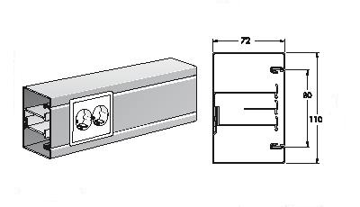La livraison comprend un système de gaines murales, c.à.d. les bases, les couvercles, les accouplements, les dérivations, les cloisons de séparation et les boîtes de montage.  
Les éléments du système doivent être fabriqués en tôle d’acier zinguée, laquée extérieurement suivant le procédé de «projection électrostatique de poudre» avec une couche d’au moins de 60 µm au-dessus de la couche de zinc.

Teintes :

* RAL1013 (standard)
* RAL9010 (standard)
* RALXXXX (au choix, sur demande)

Le profilé de base doit avoir une longueur de 2500 mm. La base, avec une profondeur d’au moins de 72 mm, une hauteur d’au moins 110 mm, et une ouverture de couvercle de 80 mm. Le couvercle doit avoir une longueur de 1500 mm.  
Les couvercles s’encliquettent simplement dans l'ouverture frontale de la base. Des contacts raclants assurant une mise à la terre automatique lors du montage du couvercle.   
Pour la mise à la terre, le dos de la base doit être pourvu, tous les 200 mm, d’une languette préperforée.  
Le dos de la gaine murale est pourvu, tous les 100 mm, d’une languette de fixation. Une cloison de séparation peut y être installée par encliquetage.  
Le montage des gaines murales par une seule personne doit être possible. A cet effet, elles sont pourvues dans la partie supérieure du fond, à intervalles de 100 mm, d’un orifice rond combiné avec une ouverture en forme de T et dans la partie inférieure du fond, sont pourvues, alternativement tous les 200 mm, une fente horizontale de 25 mm en longueur et 5 mm en hauteur et deux fentes verticales de 15,5 mm en hauteur et 5 mm en largeur, permettant l’ajustement tant horizontalement que verticalement. Les différentes bases sont liées avec des accouplements.  
Des boîtes de montage simples ou doubles doivent être encliquetées dans le rebord de l’ouverture du couvercle afin de pouvoir monter des mécanismes à fixation par anneau. L’espace entre la boîte de montage et le dos de la gaine murale reste libre pour le passage des câbles. Les boîtes de montage sont pourvues de surfaces inclinées, facilitant l’introduction des câbles.

8/06/2018

## Gaine murale WG 3000 120/65 en tôle d’acier laquée

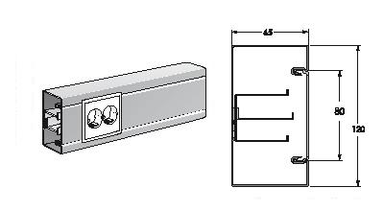La livraison comprend un système de gaines murales, c.à.d. les bases, les couvercles, les accouplements, les dérivations, les cloisons de séparation et les boîtes de montage.  
Les éléments du système doivent être fabriqués en tôle d’acier zinguée, laquée extérieurement suivant le procédé de «projection électrostatique de poudre» avec une couche d’au moins de 60 µm au-dessus de la couche de zinc.

Teintes :

* RAL1013 (standard)
* RAL9010 (standard)
* RALXXXX (au choix, sur demande)

Le profilé de base doit avoir une longueur de 3000 mm. La base, avec une profondeur d’au moins de 65 mm, une hauteur d’au moins 120 mm, et une ouverture de couvercle de 80 mm. Le couvercle doit avoir une longueur de 1500 mm.  
Les couvercles s’encliquettent simplement dans l'ouverture frontale de la base. Des contacts raclants assurant une mise à la terre automatique lors du montage du couvercle.   
Pour la mise à la terre, le dos de la base doit être pourvu, tous les 200 mm, d’une languette préperforée.  
Le dos de la gaine murale est pourvu, tous les 100 mm, d’une languette de fixation. Une cloison de séparation peut y être installée par encliquetage.  
Le montage des gaines murales par une seule personne doit être possible. A cet effet, elles sont pourvues dans la partie supérieure du fond, à intervalles de 100 mm, d’un orifice rond combiné avec une ouverture en forme de T et dans la partie inférieure du fond, sont pourvues, alternativement tous les 200 mm, une fente horizontale de 25 mm en longueur et 5 mm en hauteur et deux fentes verticales de 15,5 mm en hauteur et 5 mm en largeur, permettant l’ajustement tant horizontalement que verticalement. Les différentes bases sont liées avec des accouplements.  
Des boîtes de montage simples ou doubles doivent être encliquetées dans le rebord de l’ouverture du couvercle afin de pouvoir monter des mécanismes à fixation par anneau. L’espace entre la boîte de montage et le dos de la gaine murale reste libre pour le passage des câbles. Les boîtes de montage sont pourvues de surfaces inclinées, facilitant l’introduction des câbles.

8/06/2018

## Gaine murale TAS+ 130/72 en tôle d’acier laquée

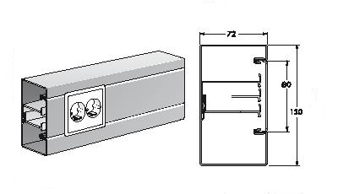La livraison comprend un système de gaines murales, c.à.d. les bases, les couvercles, les accouplements, les dérivations, les cloisons de séparation et les boîtes de montage.  
Les éléments du système doivent être fabriqués en tôle d’acier zinguée, laquée extérieurement suivant le procédé de «projection électrostatique de poudre» avec une couche d’au moins de 60 µm au-dessus de la couche de zinc.

Teintes :

* RAL1013 (standard)
* RAL9010 (standard)
* RALXXXX (au choix, sur demande)

Le profilé de base doit avoir une longueur de 2500 mm. La base, avec une profondeur d’au moins de 72 mm, une hauteur d’au moins 130 mm, et une ouverture de couvercle de 80 mm en position asymétrique. Le couvercle doit avoir une longueur de 1500 mm.  
Les couvercles s’encliquettent simplement dans l'ouverture frontale de la base. Des contacts raclants assurant une mise à la terre automatique lors du montage du couvercle.   
Pour la mise à la terre, le dos de la base doit être pourvu, tous les 200 mm, d’une languette préperforée.  
Le dos de la gaine murale est pourvu, tous les 100 mm, d’une languette de fixation. Une cloison de séparation peut y être installée par encliquetage.  
Le montage des gaines murales par une seule personne doit être possible. A cet effet, elles sont pourvues dans la partie supérieure du fond, à intervalles de 100 mm, d’un orifice rond combiné avec une ouverture en forme de T et dans la partie inférieure du fond, sont pourvues, alternativement tous les 200 mm, une fente horizontale de 25 mm en longueur et 5 mm en hauteur et deux fentes verticales de 15,5 mm en hauteur et 5 mm en largeur, permettant l’ajustement tant horizontalement que verticalement. Les différentes bases sont liées avec des accouplements.  
Des boîtes de montage simples ou doubles doivent être encliquetées dans le rebord de l’ouverture du couvercle afin de pouvoir monter des mécanismes à fixation par anneau. L’espace entre la boîte de montage et le dos de la gaine murale reste libre pour le passage des câbles. Les boîtes de montage sont pourvues de surfaces inclinées, facilitant l’introduction des câbles.

8/06/2018

## Gaine murale WG 3000 170/65 en tôle d’acier laquée

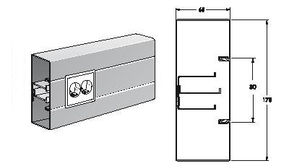La livraison comprend un système de gaines murales, c.à.d. les bases, les couvercles, les accouplements, les dérivations, les cloisons de séparation et les boîtes de montage.  
Les éléments du système doivent être fabriqués en tôle d’acier zinguée, laquée extérieurement suivant le procédé de «projection électrostatique de poudre» avec une couche d’au moins de 60 µm au-dessus de la couche de zinc.

Teintes :

* RAL1013 (standard)
* RAL9010 (standard)
* RALXXXX (au choix, sur demande)

Le profilé de base doit avoir une longueur de 3000 mm. La base, avec une profondeur d’au moins de 65 mm, une hauteur d’au moins 170 mm, et une ouverture de couvercle de 80 mm. Le couvercle doit avoir une longueur de 1500 mm.  
Les couvercles s’encliquettent simplement dans l'ouverture frontale de la base. Des contacts raclants assurant une mise à la terre automatique lors du montage du couvercle.   
Pour la mise à la terre, le dos de la base doit être pourvu, tous les 200 mm, d’une languette préperforée.  
Le dos de la gaine murale est pourvu, tous les 100 mm, d’une languette de fixation. Une cloison de séparation peut y être installée par encliquetage.  
Le montage des gaines murales par une seule personne doit être possible. A cet effet, elles sont pourvues dans la partie supérieure du fond, à intervalles de 100 mm, d’un orifice rond combiné avec une ouverture en forme de T et dans la partie inférieure du fond, sont pourvues, alternativement tous les 200 mm, une fente horizontale de 25 mm en longueur et 5 mm en hauteur et deux fentes verticales de 15,5 mm en hauteur et 5 mm en largeur, permettant l’ajustement tant horizontalement que verticalement. Les différentes bases sont liées avec des accouplements.  
Des boîtes de montage simples ou doubles doivent être encliquetées dans le rebord de l’ouverture du couvercle afin de pouvoir monter des mécanismes à fixation par anneau. L’espace entre la boîte de montage et le dos de la gaine murale reste libre pour le passage des câbles. Les boîtes de montage sont pourvues de surfaces inclinées, facilitant l’introduction des câbles.

8/06/2018

## Gaine murale WG 3000 170A/65 en tôle d’acier laquée

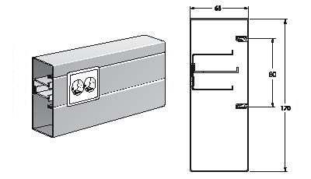La livraison comprend un système de gaines murales, c.à.d. les bases, les couvercles, les accouplements, les dérivations, les cloisons de séparation et les boîtes de montage.  
Les éléments du système doivent être fabriqués en tôle d’acier zinguée, laquée extérieurement suivant le procédé de «projection électrostatique de poudre» avec une couche d’au moins de 60 µm au-dessus de la couche de zinc.

Teintes :

* RAL1013 (standard)
* RAL9010 (standard)
* RALXXXX (au choix, sur demande)

Le profilé de base doit avoir une longueur de 3000 mm. La base, avec une profondeur d’au moins de 65 mm, une hauteur d’au moins 170 mm, et une ouverture de couvercle de 80 mm en position asymétrique. Le couvercle doit avoir une longueur de 1500 mm.  
Les couvercles s’encliquettent simplement dans l'ouverture frontale de la base. Des contacts raclants assurant une mise à la terre automatique lors du montage du couvercle.   
Pour la mise à la terre, le dos de la base doit être pourvu, tous les 200 mm, d’une languette préperforée.  
Le dos de la gaine murale est pourvu, tous les 100 mm, d’une languette de fixation. Une cloison de séparation peut y être installée par encliquetage.  
Le montage des gaines murales par une seule personne doit être possible. A cet effet, elles sont pourvues dans la partie supérieure du fond, à intervalles de 100 mm, d’un orifice rond combiné avec une ouverture en forme de T et dans la partie inférieure du fond, sont pourvues, alternativement tous les 200 mm, une fente horizontale de 25 mm en longueur et 5 mm en hauteur et deux fentes verticales de 15,5 mm en hauteur et 5 mm en largeur, permettant l’ajustement tant horizontalement que verticalement. Les différentes bases sont liées avec des accouplements.  
Des boîtes de montage simples ou doubles doivent être encliquetées dans le rebord de l’ouverture du couvercle afin de pouvoir monter des mécanismes à fixation par anneau. L’espace entre la boîte de montage et le dos de la gaine murale reste libre pour le passage des câbles. Les boîtes de montage sont pourvues de surfaces inclinées, facilitant l’introduction des câbles.

8/06/2018

## Gaine murale TAS+ 170/72 en tôle d’acier laquée

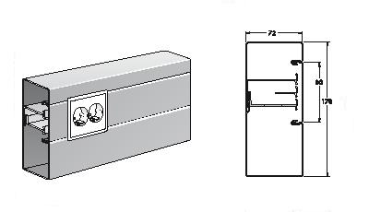La livraison comprend un système de gaines murales, c.à.d. les bases, les couvercles, les accouplements, les dérivations, les cloisons de séparation et les boîtes de montage.  
Les éléments du système doivent être fabriqués en tôle d’acier zinguée, laquée extérieurement suivant le procédé de «projection électrostatique de poudre» avec une couche d’au moins de 60 µm au-dessus de la couche de zinc.

Teintes :

* RAL1013 (standard)
* RAL9010 (standard)
* RALXXXX (au choix, sur demande)

Le profilé de base doit avoir une longueur de 2500 mm. La base, avec une profondeur d’au moins de 72 mm, une hauteur d’au moins 170 mm, et une ouverture de couvercle de 80 mm en position asymétrique. Le couvercle doit avoir une longueur de 1500 mm.  
Les couvercles s’encliquettent simplement dans l'ouverture frontale de la base. Des contacts raclants assurant une mise à la terre automatique lors du montage du couvercle.   
Pour la mise à la terre, le dos de la base doit être pourvu, tous les 200 mm, d’une languette préperforée.  
Le dos de la gaine murale est pourvu, tous les 100 mm, d’une languette de fixation. Une cloison de séparation peut y être installée par encliquetage.  
Le montage des gaines murales par une seule personne doit être possible. A cet effet, elles sont pourvues dans la partie supérieure du fond, à intervalles de 100 mm, d’un orifice rond combiné avec une ouverture en forme de T et dans la partie inférieure du fond, sont pourvues, alternativement tous les 200 mm, une fente horizontale de 25 mm en longueur et 5 mm en hauteur et deux fentes verticales de 15,5 mm en hauteur et 5 mm en largeur, permettant l’ajustement tant horizontalement que verticalement. Les différentes bases sont liées avec des accouplements.  
Des boîtes de montage simples ou doubles doivent être encliquetées dans le rebord de l’ouverture du couvercle afin de pouvoir monter des mécanismes à fixation par anneau. L’espace entre la boîte de montage et le dos de la gaine murale reste libre pour le passage des câbles. Les boîtes de montage sont pourvues de surfaces inclinées, facilitant l’introduction des câbles.

8/06/2018

## Gaine murale TAS+ 183-2/72 en tôle d’acier laquée

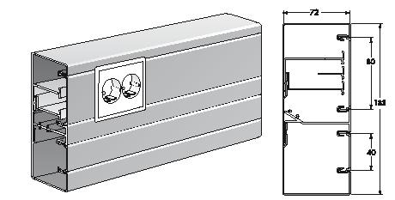La livraison comprend un système de gaines murales, c.à.d. les bases, les couvercles, les accouplements, les dérivations, les cloisons de séparation et les boîtes de montage.  
Les éléments du système doivent être fabriqués en tôle d’acier zinguée, laquée extérieurement suivant le procédé de «projection électrostatique de poudre» avec une couche d’au moins de 60 µm au-dessus de la couche de zinc.

Teintes :

* RAL1013 (standard)
* RAL9010 (standard)
* RALXXXX (au choix, sur demande)

Le profilé de base doit avoir une longueur de 2500 mm. La base, avec une profondeur d’au moins de 72 mm, une hauteur d’au moins 183 mm, une ouverture de couvercle de 80 mm et. une ouverture de couvercle de 40 mm. Les couvercles doivent avoir une longueur de 1500 mm.  
Les couvercles s’encliquettent simplement dans l'ouverture frontale de la base. Des contacts raclants assurant une mise à la terre automatique lors du montage du couvercle.   
Pour la mise à la terre, le dos de la base doit être pourvu, tous les 200 mm, d’une languette préperforée.  
Le dos de la gaine murale est pourvu, tous les 100 mm, d’une languette de fixation. Une cloison de séparation peut y être installée par encliquetage.  
Le montage des gaines murales par une seule personne doit être possible. A cet effet, elles sont pourvues dans la partie supérieure du fond, à intervalles de 100 mm, d’un orifice rond combiné avec une ouverture en forme de T et dans la partie inférieure du fond, sont pourvues, alternativement tous les 200 mm, une fente horizontale de 25 mm en longueur et 5 mm en hauteur et deux fentes verticales de 15,5 mm en hauteur et 5 mm en largeur, permettant l’ajustement tant horizontalement que verticalement. Les différentes bases sont liées avec des accouplements.  
Des boîtes de montage simples ou doubles doivent être encliquetées dans le rebord de l’ouverture du couvercle afin de pouvoir monter des mécanismes à fixation par anneau. L’espace entre la boîte de montage et le dos de la gaine murale reste libre pour le passage des câbles. Les boîtes de montage sont pourvues de surfaces inclinées, facilitant l’introduction des câbles.

8/06/2018

## Gaine murale TAS+ 233-2/72 en tôle d’acier laquée

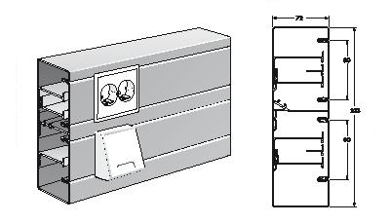La livraison comprend un système de gaines murales, c.à.d. les bases, les couvercles, les accouplements, les dérivations, les cloisons de séparation et les boîtes de montage.  
Les éléments du système doivent être fabriqués en tôle d’acier zinguée, laquée extérieurement suivant le procédé de «projection électrostatique de poudre» avec une couche d’au moins de 60 µm au-dessus de la couche de zinc.

Teintes :

* RAL1013 (standard)
* RAL9010 (standard)
* RALXXXX (au choix, sur demande)

Le profilé de base doit avoir une longueur de 2500 mm. La base, avec une profondeur d’au moins de 72 mm, une hauteur d’au moins 233 mm, et deux ouvertures de couvercle de 80 mm. Les couvercles doivent avoir une longueur de 1500 mm.  
Les couvercles s’encliquettent simplement dans l'ouverture frontale de la base. Des contacts raclants assurant une mise à la terre automatique lors du montage du couvercle.   
Pour la mise à la terre, le dos de la base doit être pourvu, tous les 200 mm, d’une languette préperforée.  
Le dos de la gaine murale est pourvu, tous les 100 mm, d’une languette de fixation. Une cloison de séparation peut y être installée par encliquetage.  
Le montage des gaines murales par une seule personne doit être possible. A cet effet, elles sont pourvues dans la partie supérieure du fond, à intervalles de 100 mm, d’un orifice rond combiné avec une ouverture en forme de T et dans la partie inférieure du fond, sont pourvues, alternativement tous les 200 mm, une fente horizontale de 25 mm en longueur et 5 mm en hauteur et deux fentes verticales de 15,5 mm en hauteur et 5 mm en largeur, permettant l’ajustement tant horizontalement que verticalement. Les différentes bases sont liées avec des accouplements.  
Des boîtes de montage simples ou doubles doivent être encliquetées dans le rebord de l’ouverture du couvercle afin de pouvoir monter des mécanismes à fixation par anneau. L’espace entre la boîte de montage et le dos de la gaine murale reste libre pour le passage des câbles. Les boîtes de montage sont pourvues de surfaces inclinées, facilitant l’introduction des câbles.

8/06/2018